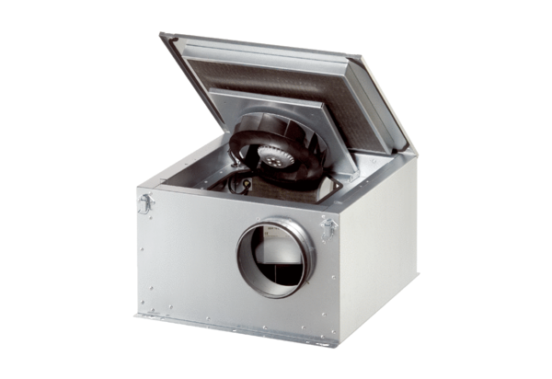Odhlučněná větrací jednotka ESR 16-2 SObsah dodávky: 1 kusSortiment: C
Typové číslo: 0080.0618Výrobce: MAICO

